Villefranche, des remparts à son développement urbain et industriel
Contribution de l’Académie de VILLEFRANCHE et du Beaujolais
René Boncompain
Introduction
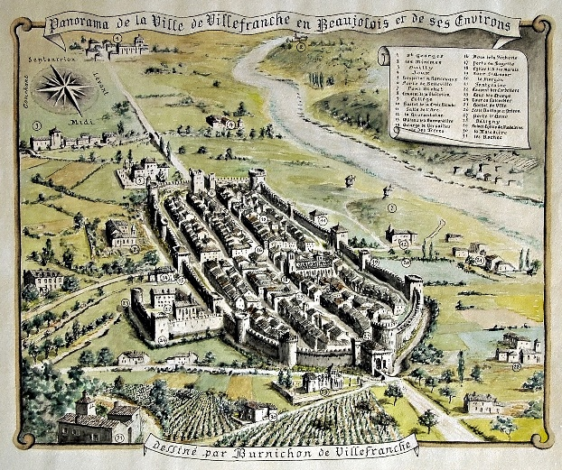
De 1850 à 1950 la France connaît des bouleversements inconnus jusqu’alors. La maîtrise d’énergies nouvelles (vapeur, électricité, gaz et pétrole), l’invention du train, de l’automobile, de l’aviation, de la radio et de la télévision révolutionnent la vie quotidienne... Ce progrès est également à l’origine des tensions qui aboutissent aux deux guerres mondiales. Depuis le plébiscite des 21 et 22 novembre 1852 qui approuve le régime impérial, malgré des vicissitudes politiques et diplomatiques importantes – passage du Second Empire à la 3ème République, à l’occasion de la cuisante défaite de Sedan en 1870 qui sera suivie de la Commune de Paris – la France profite pleinement de la Révolution industrielle. Sa puissance économique lui permet d’absorber les bouleversements politiques ; elle se forge même à la fin du XIXe siècle, le plus important empire colonial... Juste derrière celui des Britanniques. Les expositions universelles, nées au milieu du XIXème siècle permettent aux grands pays de montrer leur puissance économique et leur savoir-faire technologique. Celle de 1900, avec pour thème : « Le bilan d’un siècle », est la cinquième organisée à Paris (après celles de 1855, 1867,1878 et celle de1889). Ce sont des manifestations emblématiques de cette période que l’on qualifiera de 1871 à1914 de « Belle Époque », permettant à la France de mettre en avant tout le chemin parcouru depuis la Révolution. Elles laissent dans la capitale des monuments et des bâtiments aussi prestigieux que le Petit Palais, le Grand Palais et la tour Eiffel. La Première Guerre mondiale vient mettre fin à cette époque euphorique, avec près de dix millions de victimes civiles et militaires et vingt millions de blessés. Le pays est traumatisé et la main d’œuvre se raréfie. Les Français ont besoin de retrouver cette insouciance qui les caractérisait. Ce sera, de 1920 à 1929, les « Années folles » qui s’achèvent brutalement avec le début de la Grande Dépression, consécutive au Krach de 1929 aux États-Unis. Il s’agit de la plus importante crise économique du XXème siècle. Elle n’affecte la France qu’à partir de 1931 jusqu’à la veille de la Deuxième Guerre mondiale. Ce conflit fera près de 62 millions de morts, dont une majorité de civils, laissant un grand nombre de villes entièrement rasées. La somme des dégâts matériels est telle qu’elle n’a jamais pu être chiffrée précisément. D’un point de vue économique, cette période est marquée par la deuxième révolution industrielle qui succède à celle, amorcée à la fin du XVIIIème siècle avec l’apparition de la mécanisation, qui verra l’industrie succéder à l’agriculture comme base de l’économie. Cette nouvelle économie va faire basculer la société française, encore en grande majorité rurale, vers un modèle urbain où se concentrent maintenant la majorité de l’activité. À la fin du XIXème siècle, les nouvelles formes d’énergie que sont l’électricité, le gaz et le pétrole vont encore une fois révolutionner les méthodes de production et de déplacement et permettre des inventions telles que l’automobile, l’avion ou le téléphone qui relevaient jusque-là de l’utopie, voire du rêve. Avec le développement des villes va apparaître l’urbanisme ou l’art de disposer l’espace urbain ou rural pour optimiser son fonctionnement et fluidifier les rapports sociaux.
Figure 1 La ville enserrée dans ses remparts
Dans ce siècle de changements, Villefranche, longtemps belle endormie, est entrée elle aussi de plain-pied dans le XXème siècle. L’agrandissement significatif de son territoire en 1853 au détriment des communes voisines va faire naître un nouveau Villefranche, qui n’est plus prisonnier de ses remparts, devenus inutiles. Dans l’ombre de la « grande histoire », elle prend son destin en main. Et, avec l’aide providentielle de quelques hommes d’exception, elle organise son développement urbanistique, social et économique dont la ville d’aujourd’hui est l’aboutissement. Des maires visionnaires (Boiron, Besançon, Chouffet) ressentent alors le besoin de créer un nouveau centre avec des boulevards, des places et tous les services publics que requiert une ville moderne. C’est véritablement un nouveau Villefranche qui voit le jour pendant cette période faste.
La Physionomie de la ville change
Villefranche a été fondée ex-nihilo au XIIème siècle par les seigneurs de Beaujeu qui souhaitaient une place forte près de la Saône, à l’entrée sud-est de leur territoire. Cette cité nouvelle leur permettait ainsi d’affirmer leur pouvoir face à leurs puissants voisins qu’étaient les comtes de Forez et de Mâcon, les comtes archevêques de Lyon, et la maison de Savoie, tout en percevant leur part des profits générés par l’importante voie commerciale de la vallée de la Saône. Idéalement placée sur l’axe nord-sud qui relie la Bourgogne et la Méditerranée, Villefranche devient dès le XIVème siècle un important centre de négoce pour les toiles produites sur place ou dans la région. Devenue au début du XVIème siècle bailliage royal, elle ravit à Beaujeu le titre de capitale du Beaujolais. De cette époque datent la plupart des magnifiques demeures du centre-ville qui font de Villefranche un joyau architectural. Entièrement fortifiée dès le XIIIème siècle, elle a souvent été comparée à une nef de navire par sa forme caractéristique, toute en longueur, et groupée autour de l’ancienne route royale ou Grand Chemin de Bourgogne (actuelle RD 686, ex N6). Cette enceinte la protégea pendant six siècles et lui permit de prospérer. Mais à la fin du XVIIIème siècle, les premières industries apparaissent et ce rempart devient un carcan qui freine le développement et la circulation.
Le Morgon et le bief
La rivière Morgon, qui prend sa source sur le territoire de la commune de Cogny parcourt près de 16 km avant de rejoindre la Saône à la hauteur du port de Frans. Élément vital pour les Caladois, ses sautes d’humeur en font également une menace redoutable. En la traversant d’ouest en est, elle partage la ville en deux parties sensiblement égales. Dès le XVIIIème siècle, une dérivation s’opère à hauteur des Grands-Moulins à Gleizé, elle longe le lit principal pour le rejoindre à la sortie de Villefranche. C’est le bief, ou le « Petit Morgon », sur le bord duquel se sont établis des lavoirs, la pêcherie de la ville qui fournissait des poissons frais, particulièrement pendant le carême, ainsi qu’un moulin, cité dès le XIIIème siècle dans les possessions des sires de Beaujeu. Lorsque la force hydraulique était la seule qui pouvait suppléer celles des hommes et des animaux, les rives du Morgon et du bief ont accueilli les premières activités artisanales et industrielles. Depuis Gleizé, où le Merloux et la Galoche viennent grossir ses eaux, jusqu’au confluent avec la Saône, ce furent d’abord les tanneries, puis l’industrie de l’indiennerie et de la blanchisserie des toiles à la fin du XVIIIème siècle, et enfin les filatures et les teintureries qui ont profité de ses eaux pour prospérer. En 1852, le maire, Claude Boiron, amorce la couverture du Morgon dans la partie située entre les jardins de la Sous-Préfecture et la rue Nationale. Au tout début du XXe siècle, un progrès considérable est apporté pour l’écoulement des eaux par la suppression du barrage du moulin des Hugands à la Quarantaine puis, en 1927 par celui de Fontgraine. Il faut attendre 1922, pour voir enfin la canalisation du Morgon totalement achevée dans la partie de la ville alors urbanisée. Dès lors, les égouts aboutissent dans un cours d’eau canalisé par un lit de ciment. La salubrité en est grandement améliorée et les crues en grande partie contenues.

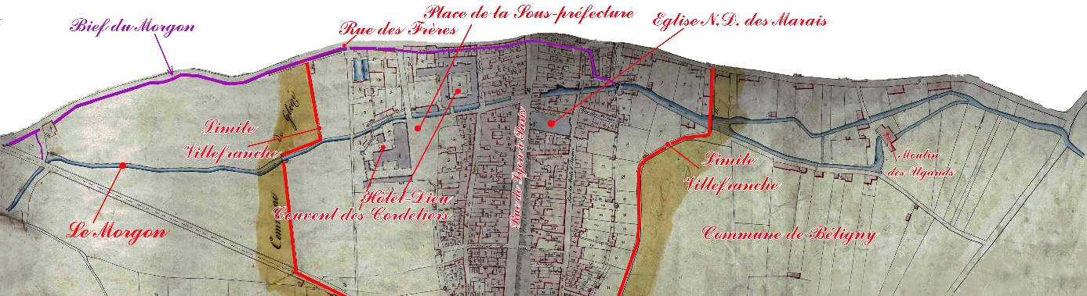
Figure 2 Le Morgon, rivière nourricière
Les changements du début du XIXe siècle
En 1789 les remparts sont si vétustes que des parties entières menacent de s’écrouler et ils sont devenus inutiles depuis longtemps. Le 17 germinal an II (6 avril 1794), la municipalité décide de faire abattre les quatre portes de la ville, ainsi que leurs tours... Les premières démolitions n’interviendront qu’en 1803, les quatre portes de la ville auront alors disparu et de larges brèches effectuées ménagées dans le rempart à partir de 1820-1830, pour faciliter la circulation, la municipalité décide d’élargir les rues et de supprimer les puits qui encombrent la chaussée.

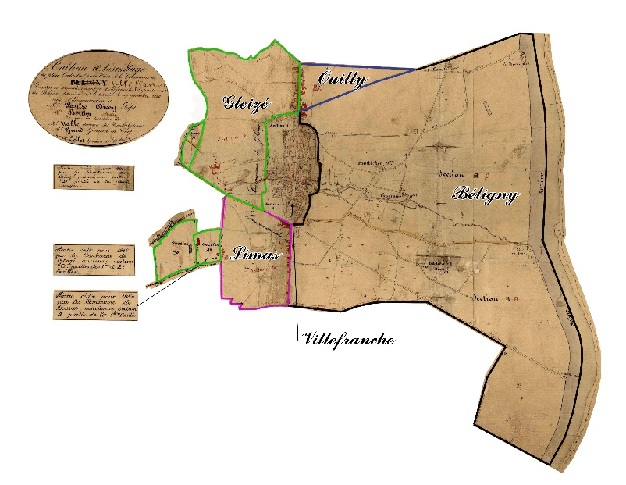
L’extension de 1853
Figure 3 L'extension de 1953
La volonté de Villefranche d’accroître son territoire au profit des communes voisines n’est pas nouvelle. à partir de 1840 se succèdent et se répondent des rapports, des publications et autres articles dans le Journal de Villefranche, souvent d’une rare violence. Les autorités et les habitants des communes concernées, parfois même des Caladois, n’entendent pas se laisser faire sans rien dire. Le 17 mai 1853, un décret impérial vient pourtant mettre un terme aux discussions. Les communes de Béligny et d’Ouilly sont purement et simplement annexées : la première entièrement, la seconde en partie (le reste allant à Gleizé et Arnas). Gleizé perd le faubourg des Saintes-Maries, Limas celui de la porte d’Anse.

Les voies de communication
Depuis l’antiquité, la route qui longe la rive droite de la Saône à l’abri des terres inondables, est une des voies commerciales les plus importantes de France.
Routes et chemins
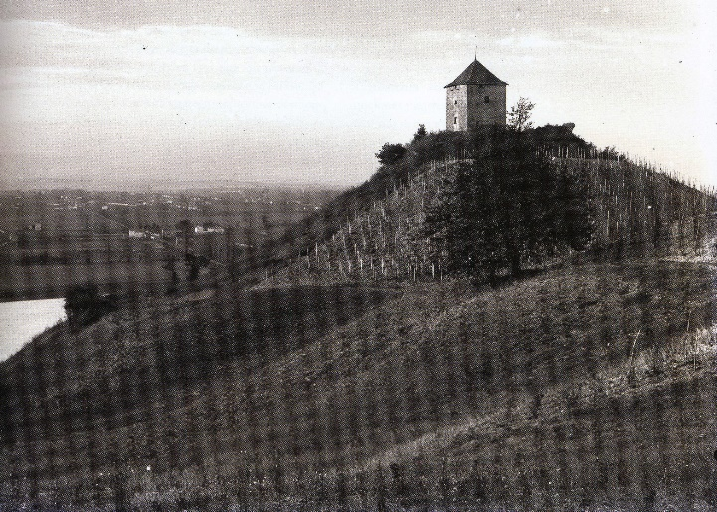
Villefranche fut établie au XIIème siècle à l’intersection de cet axe et du chemin menant au gué de Riottier où les sires de Beaujeu contrôlaient déjà un péage. Jusqu’à la construction de l’autoroute A6 dans les années 1960, cette grande route royale, impériale, puis nationale a été la colonne vertébrale autour de laquelle s’est développée la ville. Aujourd’hui encore, la « Rue Nat » demeure le lieu emblématique de la Calade. D’est en ouest, plusieurs routes partent depuis le Moyen-Âge des ports de Beauregard, du port de Frans et du gué de Riottier pour rejoindre Villefranche avant de se diriger vers Tarare, Thizy, Beaujeu puis la vallée de la Loire. Mais il faut attendre la deuxième moitié du XVIIIème siècle pour que des travaux soient entrepris rendant ces routes suffisamment carrossables pour permettre le commerce et le transport des voyageurs.
La Saône
Le service de transport des voyageurs et des marchandises se fait par coches d’eau de Chalon à Lyon remorqués par des chevaux ou des hommes. Entre 1820 et 1830 naissent plusieurs compagnies de bateaux à vapeur qui supplantent peu à peu les embarcations traditionnelles
Le gué de Riottier : à hauteur de Villefranche, jusqu’à la construction des premiers ponts, le passage de la Saône s’effectue par le bac à gué en période de basses eaux. Le point principal de traversée est à Riottier, là où se trouve la plage de Villefranche aujourd’hui. Ce gué est emprunté depuis la plus haute antiquité. Au Moyen Âge, un château fort sur la rive gauche, commandait le gué et le péage.
Figure 4 La poype de Riottier vers 1890. Surveillance du gué et du trafic sur la Saône

Pont de Frans : en 1834 est construit un pont suspendu de deux travées. L’ouverture de la ligne ouest-est du tramway de l’Ain, de Villefranche à Bourg-en-Bresse à la fin du XIXème siècle nécessite un ouvrage plus large et plus résistant. Le nouveau pont est achevé et ouvert à la circulation en 1902. Il permet jusqu’en 1937 le passage de la ligne du tramway de l’Ain, de Villefranche à Bourg-en-Bresse, date à laquelle la ligne est fermée.
Pont de Beauregard : en 1831, l’entrepreneur André Gillet de Valbreuse, selon l’usage du temps, fait construireà ses frais un pont suspendu grâce à l’appui de propriétaires des environs. En 1836, ces propriétaires décident de créer une société anonyme : La Compagnie du Pont Suspendu sur la Saône à Beauregard, approuvée par une ordonnance royale du 25 août 1836.
Le port de Frans : pour comprendre pourquoi le port, le pont ainsi que la route qui relie la porte d’Anse au port portent le nom de Frans, Il faut remonter au XIIIème siècle. À cette époque, il existait, sur l’actuelle commune de Jassans, un port du nom d’Aloyn, qui constituait un fief appartenant à la famille de Frans. La famille de Frans est depuis longtemps éteinte mais le nom du port a traversé les âges tandis que l’activité portuaire occupait les deux rives de la Saône. Au cours du XXème siècle, le port de Frans a néanmoins perdu de son importance car il ne permettait pas une desserte multimodale (rivière, rail, route).

Le Chemin de fer
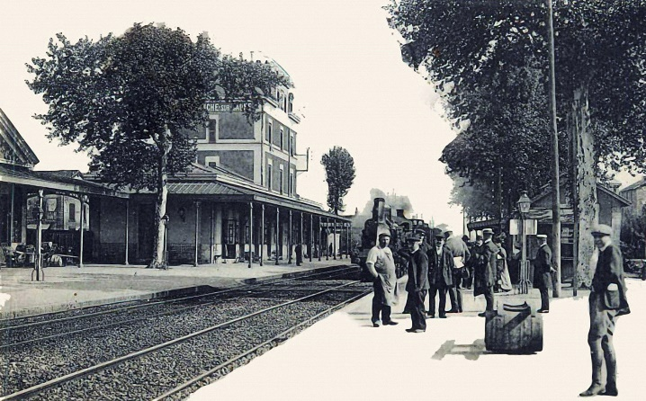
La ligne PLM : les premiers travaux de la grande ligne de chemin de fer qui doit relier Paris à la Méditerranée en passant par Lyon commencent en 1848. Mais il faut attendre 1853 pour que la ligne arrive dans la région. Entre-temps Villefranche a annexé la commune de Béligny et avec elle la ligne de chemin de fer et de nouveaux terrains sur lesquels on peut envisager de construire la future gare. La ligne est mise en service le 10 juillet 1854 avec l’ouverture au trafic de la section Chalon-sur-Saône - Lyon Vaise. Dès lors, le quartier de la gare se développe fortement avec la construction d’entrepôts pour les marchandises en transit, de cafés et d’hôtels pour les voyageurs. La venue du chemin de fer crée une véritable dynamique économique à Villefranche, au détriment du transport fluvial qui va peu à peu péricliter. Le passage de la traction à vapeur à la traction électrique, sur le tronçon Chalon-Lyon, a lieu en 1952.
Figure 5 Gare PLM 1854
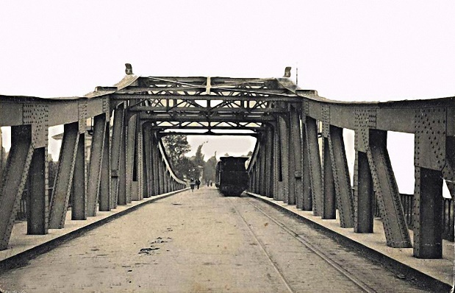
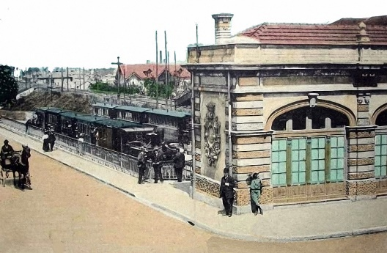
Le chemin de fer d’intérêt local du Beaujolais (C.F.B.) et les Tramways de l’Ain : l’ouverture de la ligne Paris Lyon Méditerranée en 1854 suscite beaucoup d’intérêt auprès des élus du Beaujolais qui comprennent vite les avantages que pourrait amener le fait d’être desservis par ce nouveau mode de transport. En 1892, les Conseillers généraux du canton de Beaujeu et de Monsols arrivent enfin à s’entendre sur un avant-projet de ligne Villefranche - Beaujeu avec prolongement possible jusqu’à Monsols. Durant l’année 1901 l’ouverture des lignes Villefranche-Tarare et Villefranche-Monsols se fait par tronçons. En juin 1903, est mis en service un tronçon de 3 kilomètres, entre Villefranche et le port de Frans, qui sera ensuite progressivement prolongé jusqu’à Bourg-en-Bresse. La piètre qualité de ces trains ne permet pas une vitesse très satisfaisante et n’offre qu’une stabilité relative, ce qui occasionne de nombreux accidents. Mais le Chemin de Fer du Beaujolais, ou tacot comme on le nommait, sera tout de même très utile pour le développement du Beaujolais. Concurrencé par les nouvelles lignes d’autocars, le CFB cesse ses activités le1er avril 1934.
Figure 6 Gare du Tacot
Figure 7 Pont de Frans et tramway de l'Ain

Équipement & vie quotidienne
Jusqu’au début du XIXème siècle, la majorité de l’alimentation en eau des habitants de la ville se faisait par des puits publics ou privés disséminés dans la ville ou dans les cours des maisons. Cela n’allait pas sans causer de problèmes d’hygiène, particulièrement à la saison chaude.

La distribution de l’eau
Figure 8 Création des puits de pompage vers Beauregard
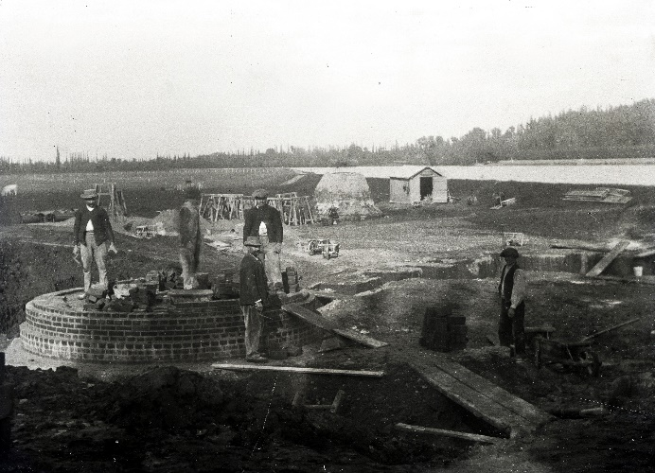
Il faut attendre 1839 pour que la Ville de Villefranche trouve un accord avec Messieurs Rozet et Vergniais pour le forage de deux puits de vingt-cinq mètres place du Promenoir et l’installation d’un réservoir sur le haut d’un immeuble à proximité (appelé depuis « Maison du Château d’Eau »). En 1844, ce premier réseau de distribution se compose de douze bornes-fontaines aux principaux carrefours de la ville et trois fontaines monumentales sur les principales places (Claude-Bernard, du Palais - actuelle place des Arts et du Promenoir. En 1853, la Compagnie générale des eaux est créée afin de « pourvoir largement à la distribution d’eau dans les villes et à l’irrigation des campagnes ». Il est décidé en 1896 de construire un puisage dans la nappe alluviale de la Saône. Une station de pompage est alors installée sur le site de l’actuelle station de traitement de l’Agglomération de Villefranche, route de Beauregard. Construite sur le champ captant s’étendant en partie sur la commune d’Arnas, cette station se compose d’un puits d’où l’eau est extraite par une pompe à vide et d’un bâtiment qui abrite des pompes alimentées par une machine à vapeur.

L’électricité
Figure 9 Usine électrique
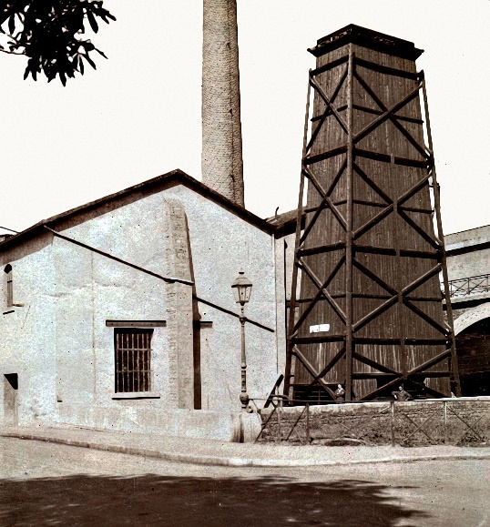
En 1888 l’arrivée de l’électricité vient troubler le train-train caladois. Une première démonstration effectuée sur la place de la sous-préfecture a réellement impressionné la population. Les autorités de la ville semblent décidées à adopter cette nouvelle énergie qui présente de nombreux avantages. M. Parent, constructeur-mécanicien installé boulevard Louis Blanc, qui a fondé la Société d’Électricité de Villefranche en octobre 1887, multiplie les expériences et commence à établir chez divers industriels enthousiastes des installations qui donnent toute satisfaction. Une majorité de Caladois sont favorables à cette innovation, très vite l’électricité remplace le gaz dans les rues de la ville. Dès 1891 est mis en place un réseau qui dessert d’abord le centre de la ville. Il est alimenté par une petite centrale thermique installée à l’angle du boulevard Louis Blanc et de la rue de la Quarantaine.

L’industrialisation
Au XIX/XXème siècle, le tissu industriel caladois s’articule autour de trois pôles principaux : textile, métallurgie et industries alimentaire/pharmaceutique.

Le textile
La première révolution industrielle au début du XIXème siècle, avec l’arrivée de la vapeur, va permettre à de nombreux ateliers textiles de passer à l’ère industrielle. Ainsi filatures, teintureries, blanchisseries, forges changent de taille. La productivité augmente. Les grandes cheminées en briques fleurissent à travers la ville.
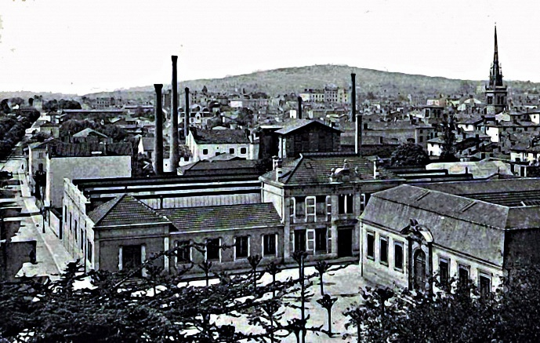
D’abord cantonné à la ville et ses abords, le secteur industriel se déploie ensuite dans la périphérie de la ville et au plus proche des réseaux de transport : gare du chemin de fer et ports sur la Saône.

Figure 10 De nombreuses cheminées

La Métallurgie
Victor Vermorel est le fils d’Antoine Vermorel, charron, qui possédait un atelier à Beauregard avant de venir s’installer à Villefranche vers 1850.
À la mort d’Antoine, en 1871, Victor reprend et développe l’entreprise familiale dévolue à la fabrication de machines agricoles.
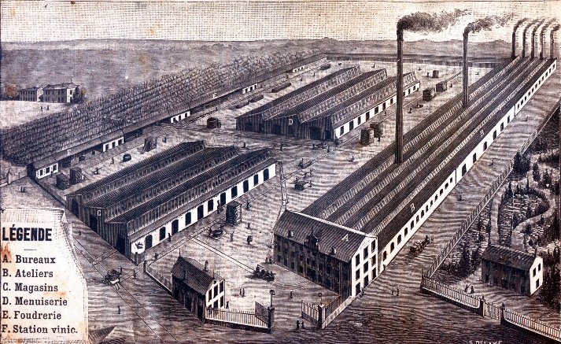
On lui doit l’invention du pulvérisateur « L’Éclair » dorsal et manuel qui fit sa fortune. Fait entièrement de cuivre, il sert à la pulvérisation de la bouillie bordelaise contre le mildiou. Il servit dans les tranchées durant la Grande Guerre pour la désinfection.
Figure 11 Usine Vermorel

Passionné par la traction automobile, il commercialise dès 1898 sa première automobile et, dix ans plus tard, met au point un véhicule pour la compétition, qu’il engage dans la course de côte du Mont Ventoux, la plus dure épreuve existante alors. Il construisit environ 8 000 voitures.
Il conduisit aussi des recherches en aviation avec l’ingénieur Givaudan.
En vingt ans, son entreprise, gérée de main de maître par son épouse Georgette, employa 1 200 ouvriers sur les 20 000 habitants de la Calade

Les industries alimentaires et Pharmaceutiques
Né en 1850, Joseph-Léon Jacquemaire, pharmacien à Villefranche, fonde en 1881, rue de Thizy, son laboratoire, où il met au point des produits reconstituants comme le Phosphate Vital et la Carnine (à base de jus de viande).
Ce n’est qu’en 1906, un an avant sa mort, qu’il met au point sa fameuse Blédine.
Le succès de ce produit destiné aux jeunes enfants est presque immédiat.
Après la mort de Léon Jacquemaire en 1907, l’affaire est reprise par Maurice Miguet. Le dépôt de la marque «Blédine Jacquemaire» au greffe du Tribunal de Villefranche a lieu le 24 avril 1910.
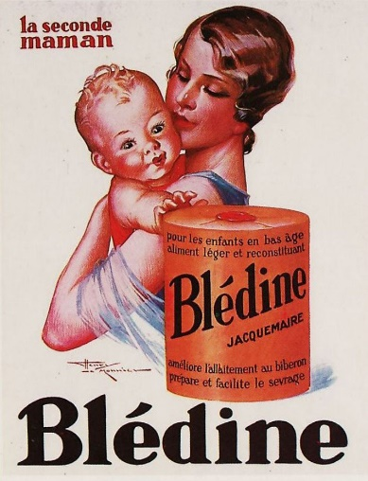
En 1926 est lancé le petit déjeuner « Blécao» qui rencontre un vif succès.
Figure 12 Blédine Jacquemaire
En 1932, Maurice Miguet meurt, alors que la Société était en situation difficile. Jean Penche, son gendre, fut appelé à prendre les rênes de la maison par le biais du Groupe Gillet et sa filiale Progil.
Le début des années 50 fut pour l’entreprise l’époque de l’élargissement de la gamme de ses produits avec des farines 2ème âge puis avec la «Blédine 5 Céréales » en 1956. Louis Gibert succède à Jean Penche à la direction en 1969.
En 1973, Jacquemaire redevient une société autonome sous le nom de Diépal avant d’entrer dans le Groupe Danone en 1997.

La nouvelle ville
Après le traumatisme de la Première Guerre mondiale, Villefranche, comme toutes les villes de France, a besoin d’un nouvel élan. Il lui sera donné par un avocat de trente ans, militant de la SFIO, Armand Chouffet qui succède en 1925 à Abel Besançon, le maire qui avait lui-même commencé à moderniser la ville.
Villefranche compte alors 16 500 habitants, et la vie caladoise reste encore en grande partie concentrée dans un centre historique vieillissant. Les logements ont besoin d’être rénovés et deviennent insuffisants pour une population ouvrière toujours plus nombreuse. De nouvelles aspirations se font jour : l’hygiène et la santé, ainsi qu’un accès aisé aux services publics et aux loisirs. Dès 1928, la municipalité dégage trois axes de travail pour l’amélioration de l’hygiène : la rénovation des logements insalubres, l’installation du tout-à-l’égout, la disparition des rues latrinales du centre-ville, la prise en charge ainsi que l’isolement des malades contagieux.

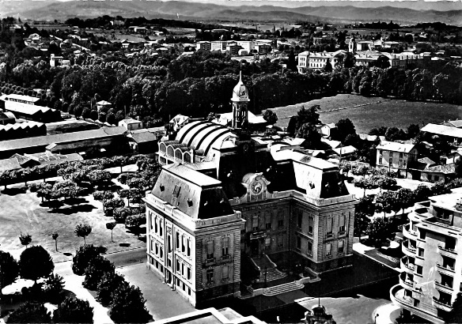
Le nouvel Hôtel de Ville
La volonté des autorités de la ville de se doter d’un nouvel Hôtel de Ville n’était pas nouvelle. Abel Besançon impose le projet, contesté alors par les socialistes, de la construction sur le terrain de la S.A.B.T.I. Décidée et commencée en 1924 par Abel Besançon, l’Hôtel de ville, après de nombreux retards, ne sera inauguré qu’en 1928 par son successeur Armand Chouffet. En effet, c’est à l’architecte-voyer de la ville M. Jacquet qu’est confié le soin de concevoir la nouvelle mairie. Dès le creusement des fondations, dans le sol sablonneux bordant la rivière, les difficultés commencent. Erreurs d’estimations et retards alimentent les querelles politiques… M. Jacquet est renvoyé par décision municipale en 1925. Un autre architecte caladois, M. Nallet, est appelé à la rescousse. Mais il décède le 27 décembre 1927. C’est finalement M. Decoeur, un architecte lyonnais, qui se charge de terminer l’ouvrage.
Figure 13 L'hôtel de ville

Le marché couvert
Figure 14 Construction du marché couvert
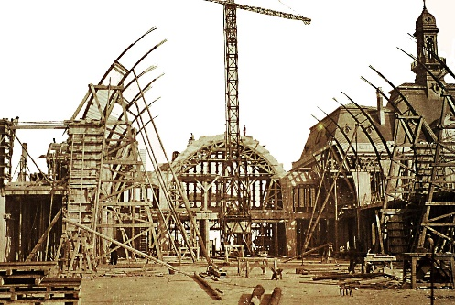
La prospérité de Villefranche provient d’abord du commerce. Le marché de la rue Nationale est une institution immémoriale. Pourtant, dans cette première moitié du XXème siècle, le développement des transports, de l’urbanisation, l’accent mis sur la santé et l’hygiène font que la situation est intenable. Avec l’aménagement de la nouvelle mairie se dégagent de nouveaux terrains et la décision est prise d’ériger une vaste halle. Ce sont l’architecte Albain Decoeur et l’ingénieur Reverdy qui obtiennent le marché. Leur projet s’inspire fortement de celui du Boulingrin à Reims conçu en 1927 par l’ingénieur Eugène Freyssinet et qui emploie à merveille la nouvelle technique du béton armé pour façonner de minces coques de 7 cm d’épaisseur permettant de recouvrir un vaste espace sans avoir besoin de recourir à des piliers de soutènement. Elle est inaugurée en 1933.
Dans le même temps, Armand Chouffet développe une politique des sports et des loisirs faisant de Villefranche, dans sa catégorie, une des villes les mieux équipées de France. Avant-gardiste associé à un autre novateur, l’architecte Léon Weber, il laisse dans l’entre-deux guerres un bilan tout à fait remarquable.

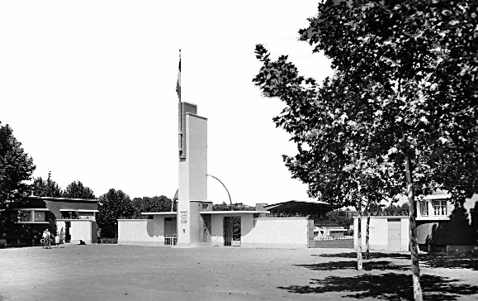
Stade municipal (Léon Weber)
Figure 15 Stade Armand Chouffet
Le parc municipal des sports, qui prendra ensuite le nom d’Armand Chouffet, est inauguré en 1938. La décision de sa réalisation a été prise le 21 septembre 1936 avec l’acquisition d’un terrain de 41 556 m² au nord-est de la ville.

La piscine Bointon (Léon Weber)
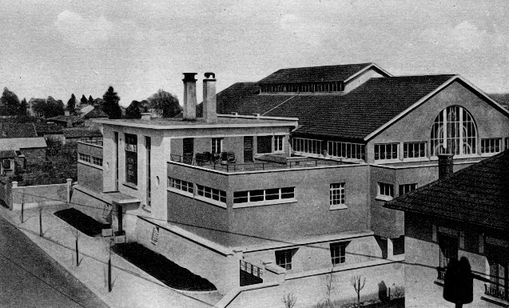
La piscine d’hiver-bains-douches de la rue Bointon, très moderne pour l’époque, fut inaugurée le 2 mars 1935. Elle comporte deux ensembles de vitraux sur le thème de l’eau. Elle permet à tous d’apprendre à nager et à chacun de bénéficier d’équipements hygiéniques modernes à une époque où une grande partie de la population ne bénéficie, dans le meilleur des cas, que de « l’eau sur l’évier » en guise d’eau courante. Lors de son ouverture, c’est l’une des deux seules piscines couvertes du département du Rhône. En 1985, la piscine Bointon est reconvertie en salle des sports.
Figure 16 Piscine Bointon

La plage (Léon Weber)
Elle fut inaugurée en 1935. Sa création fut décidée le 2 février 1934 par le Conseil municipal au lieu-dit le port de Riottier sur la Saône. Elle verra ses équipements s’améliorer progressivement avec l’installation de cuisine, cave, abri pour douches et éclairage en 1934, barrières, baraquements, bacs à fleurs, buvettes, puis « des cabines, un grand plongeoir et un petit terrain de sport. La notion de loisirs s’ancre dans les esprits avec les congés payés en 1936. La plage, à nouveau remodelée en 1948, est de plus en plus fréquentée. La même année, un camping est créé à proximité.
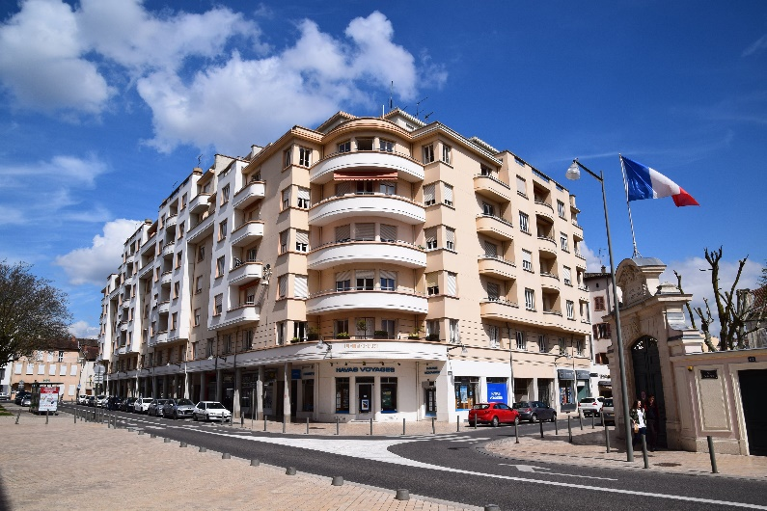
Le Forum (Léon Weber)
Figure 17 Le Forum en 2016
L’immeuble du forum fut réalisé par Léon Weber dans le nouveau quartier de la mairie de 1935 à 1938. La dernière partie, à l’angle de la rue Paul Bert, fut achevée par l’architecte Forest en 1945. Léon Weber avait présenté en 1926 un vaste projet pour ce nouveau quartier qui ne put malheureusement pas être réalisé. D’une réalisation vraiment innovante, le forum, vaste immeuble de six étages et quatre allées, avec ascenseurs, galerie couverte d’une dizaine de vitrines et garages sur cour, présentait notamment une charpente métallique. À l’intérieur, des cuisines intégrées avec évier-vidoir, chauffage central, balcon, salle de bains, w.c, etc. Cet ensemble d’habitations fut construit en quatre tranches successives par l’entreprise lyonnaise Haour-Frères.

Villa Eden-Parc (Léon Weber)
Léon Weber construisit pour des particuliers aisés des demeures d’une élégance éclatante, la demeure baptisée « Eden-Parc » est emblématique. En 1934, Jean Bonthoux, le pharmacien, créateur de la Fluxine et d’un laboratoire qui avait fait sa fortune, demande à Weber de lui construire une maison pour lui-même, un immeuble de bureaux et des laboratoires pour son entreprise. Les bulldozers qui ont mis à bas le château de Mongré, sont sans doute les mêmes qui ont rasé cet éden...
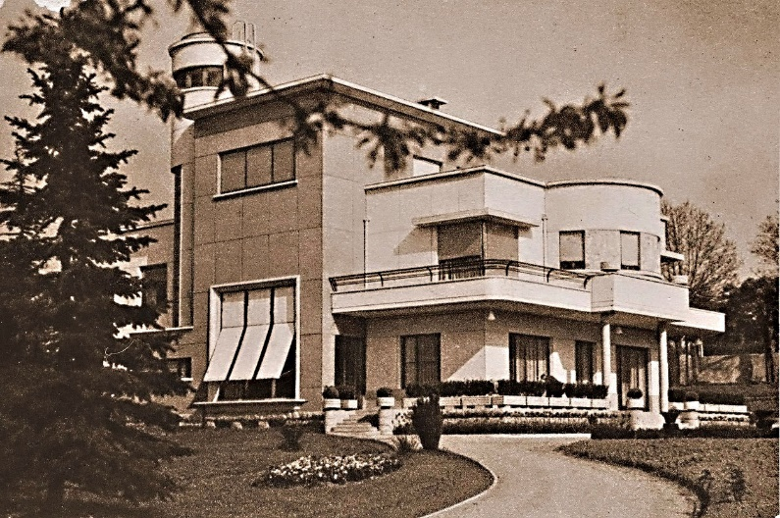
Figure 18 Villa Eden-Parc
Garages unis (Léon Weber)
Ces deux stations-services se trouvaient aux abords de la Nationale N6, sortie sud de Villefranche, sur le côté gauche de la route en direction de Lyon. Toutes deux ont été construites en béton armé sur colonnes cylindriques à l’intérieur desquelles sont pratiquées les descentes d’eau pluviale.

Villa Freydière (Léon Weber)
Maurice Freydière était le directeur de la société Fluxine (Jean Bonthoux). Cette maison est située à Villefranche, rue Gantillon à hauteur de la rue Pasteur. Par sa silhouette – toit peu incliné à deux pans de longueurs inégales, ouvertures cintrées, parties hautes des murs en pans de bois, soubassement en pierre apparente – cette villa, quelque peu remaniée au fil des ans, s’apparente aux constructions de style basque.

Belleroche
Au début des années 1950, la municipalité commence l’édification de la future cité résidentielle de Belleroche sur l’ancien domaine du même nom, racheté quelques années plus tôt.
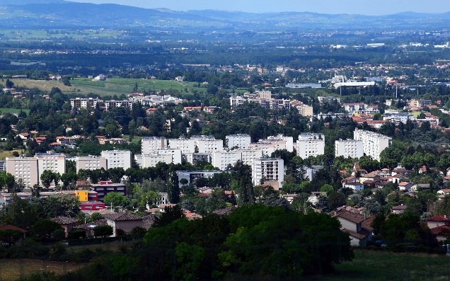
Figure 19 Belleroche
Après d’âpres discussions, la municipalité de Limas cède à Villefranche les terrains qui se trouvent sur son territoire. En 1953, le château de Belleroche, reconstruit au début du XVIIIe siècle sur l’ancien domaine de Montroche, tombe sous le coup des démolisseurs. À sa place, sont édifiés des immeubles d’habitations et des villas jumelées, elles constituent la première tranche du projet. L’étang sur lequel les Caladois aimaient à patiner l’hiver, est comblé pour laisser place à un terrain de Football.

La période récente

Évolution administrative
Crée le 27 mars 1962, le district de Villefranche réunit les communes de Villefranche, d'Arnas, de Gleizé et de Limas.
En 2002, la législation le transforme en Communauté de communes de l’Agglomération de Villefranche-sur-Saône (CAVIL) :
50 000 habitants.
La population de la ville s’accroit régulièrement, elle s’élève à 75000 habitants, ainsi dès le 1er janvier 2006, la structure devient alors la Communauté d’Agglomération Beaujolais Val de Saône (CABVS.
Figure 20 Evolution de la population caladoise

Pépinière d’entreprises CREACITE
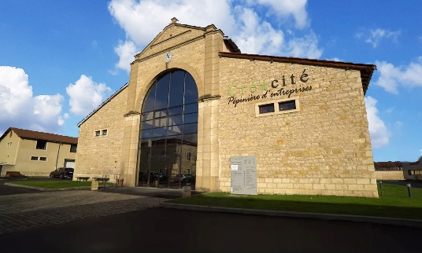
Créée en 2002, dans les anciens abattoirs de Villefranche, la Ville s’est dotée, en liaison avec la Communauté d’Agglomération, la Chambre commerce, la Chambre des métiers et Beaujolais Initiatives, d’une pépinière d’entreprises, « Créacité », qui accueille, sur 7000 m², des porteurs de projets de création d’entreprises.
Figure 21 « Créacité », ancien abattoir

L’éducation
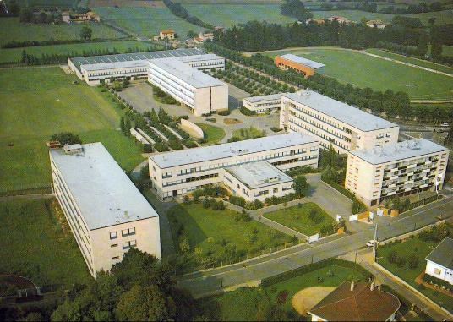
En 1968, la voie est ouverte pour rassembler tout l'enseignement technique en un seul établissement, la cité technique Louis-Armand, ouverte avenue du Beaujolais, sur la commune de Gleizé dans le cadre du District créé en 1963 entre les communes de Villefranche, d’Arnas et de Gleizé.
Figure 22 Lycée Claude Bernard
Figure 23 Cité technique Louis Armand
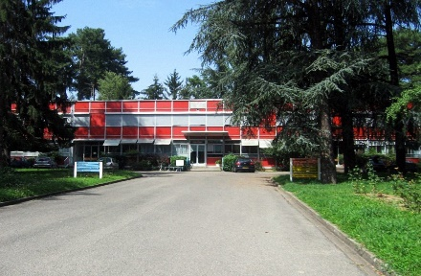
Le lycée Claude Bernard est mis en service vers 1965 muni d’annexes. La partie ouest est réservée aux aménagements sportifs, stade et centre nautique.

Services hospitaliers
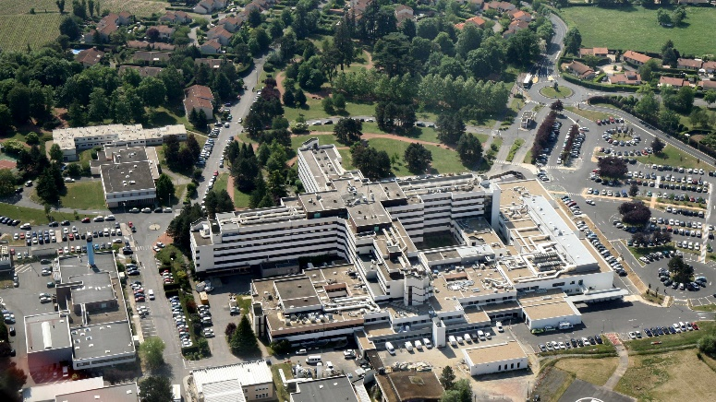
L’ancien Hôtel-Dieu de la rue Paul Bert enclavé dans la ville est devenu trop petit et ses installations obsolètes.
Figure 24 Hôpital Nord-Ouest
L’hôpital Nord-Ouest est inauguré à Ouilly sur le territoire de Gleizé, le 17 février 1983, par le Premier Ministre Pierre Mauroy.

Conclusion : Villes moyennes
Les changements intervenus durant cette époque qui s’étend sur une centaine d’années (1850-1950) sont impressionnants. N’oublions pas que durant ces années deux guerres mondiales se sont déroulées !
Villefranche, ville industrielle, était alors très riche pour financer tous ces projets !
Quelques éléments de réponse se trouvent dans les deux révolutions industrielles qui se succèdent à cette époque, la première (1780-1850), avec l’avènement de la machine à vapeur qui fournit artificiellement l’énergie indispensable à l’industrie, la deuxième (1880-1950), avec des évolutions techniques majeures : le moteur à explosion, l’apparition de la « fée électricité », l’automobile…
Par ailleurs, les méthodes de travail industrielles sont en pleine révolution. L’artisanat est industriellement abandonné. Frederick Winslow Taylor (1856-1915) en est le penseur (taylorisme). Henri Ford (1863-1947) va appliquer ces méthodes en 1909, avec la Ford T.

Au XXIème siècle, les changements s’accélèrent.
Récemment, à l’issue de la pandémie de COVID-19, les habitudes de travail évoluent, le télétravail se développe très rapidement. Il permettra à un nombre croissant de gens de vivre et de travailler à la campagne, les mégapoles pourront se désengorger. C’est la revanche des « villes moyennes ».

Ce type de ville est recherché avant tout pour la tranquillité, le calme (43 %), le sentiment de sécurité (31 %), la proximité de la nature (26 %). Elles offrent en effet un cadre de vie adapté, comme l'on peut s'en douter, à deux types de populations : les familles avec enfants et les seniors.
Un maire de la couronne parisienne s’exclame : « Les vrais pivots pour l'avenir du pays, ce sont les villes moyennes. Je suis certain que les métropoles vont redevenir ce qu'elles étaient jusqu'au siècle des Lumières, à savoir des lieux de rencontre et de connexion au monde. Mais ce sont des îlots de chaleur et des espaces de spéculation, puisque de plus en plus chers et inaccessibles. Les lieux de vie par excellence, ce sont les villes moyennes ! »

